一 二 一 二

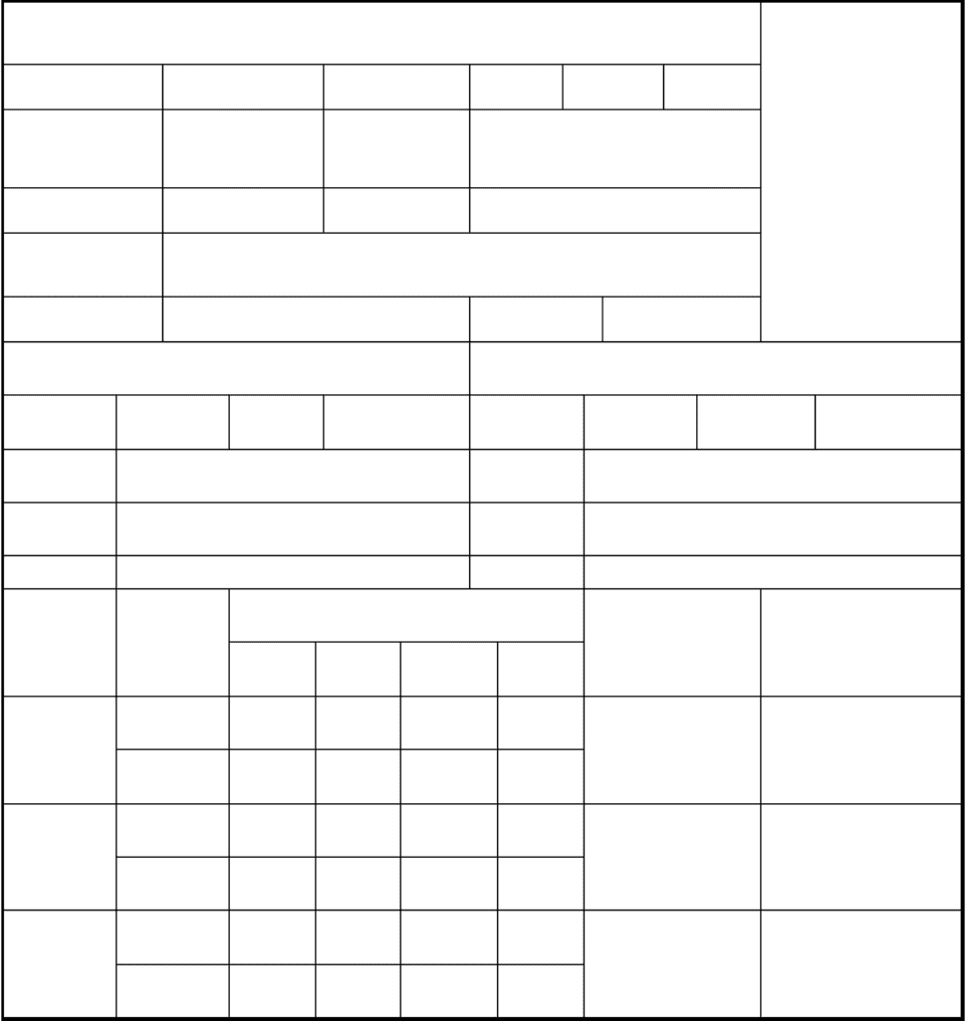
学 生 姓 名

就 读 小 学

小学入学年份

个人基本信息

性 别

出生日期

升中学年份

民 族

家 庭 住 址 南坪东路星宇花园 11 号 D 栋 13—8

户口所在地

姓 名

单 位

职 务
联系电话

父 亲 信 息

学 历

学籍所在地

姓 名

单 位

职 务
联系电话

母 亲 信 息

学 历

综合素质测评成绩

年 级

四年级

五年级

学 期
数学 语文 外语 体育

好学生信息

班干部信息

一
六年级
二

校级“好学生”

获 奖 情 况
(一) 英语类
1. 2011 年 01 月 北京教育考试院 伦敦三一英语口语等级考试五级
2. 2011 年 01 月 剑桥英语水平测试 二级 A2

(二) 特长类
1. 2010 年 07 月 中 国科 学 技 术 协会 第 十 届 中 国青 少 年 机器 竞 赛 VEX 机器人工程挑战赛小学组二等奖
2. 2010 年09 月 中国儿童中心 亚洲机器人联赛中国北方区选拔赛VEX 机器 人工程挑战赛小学组二等奖
3. 2010 年 04 月 北京学生活动管理中心 第十届北京市青少年机器人竞赛 一等奖
4. 2010 年 04 月 海淀区教育委员会 第十届海淀区青少年机器人竞赛 VEX 项 目(小学组)二等奖
5. 2008 年 03 月 海淀区青少年活动管理中心 北京市海淀区中小学生书法比 赛 一等奖
6. 2006 年 06 月 教育部艺术教育委员会 第 11 届全国中小学生绘画比赛 三等奖
7. 2006 年 10 月 海淀区教育委员会 海淀区中小学生轮滑比赛300 米 第二名
8. 2006 年 11 月 北京市冰上轮滑运动协会 北京市少儿速度轮滑男子接力赛 第六名
(三) 好学生、学习标兵
1. 2010-2011 学年度第一学期 校级好学生
2. 2007-2008 学年度第二学期 校级好学生
3. 2005-2006 学年度第一学期 校级好学生
4. 2009-2010 学年度第二学期 荣获学习标兵奖
5. 2005-2006 学年度第二学期 荣获学习标兵奖

一：英语类

二：特长类
1：第十届中国青少年机器竞赛
2: 亚洲机器人联赛中国北方区

3：第十届北京市青少年机器人竞赛

4：第十届海淀区青少年机器人竞赛

5：海淀区中小学生轮滑比赛 300 米

6：北京市少儿速度轮滑男子接力赛
三：好学生、学习标兵

